**УПРАВЛЕНИЕ**

**НА**

**ДАННИТЕ**

*(Документазия)*

*Изготвили:*

*Максимилиян Маринов Георгиев*

*6а група СИТ*

*18621814*

*И*

*Ива Илкова Николова*

*6а група СИТ*

*18621819*

**Условие**

Задание 2

Да се проектира и реализира баса от данни за **БАНКА**, която да съхранява следната информация:

* *Клиент* - име, ЕГН, адрес, телефон;
* *Служител -* име, позиция, телефон;
* *Сметка -* номер, клиент, вид валута, лихва, наличност;
* *Транзакция -* вид, клиент, служител, сметка, сума;

Правила:

* Всеки клиент може да има повече от една сметка
* Всеки клиент може да прави транзакции от раличен вид

Базата от данни трябва да е **нормализирана** и да позволява:

1. **Въвеждане и корекции** на данни.
2. **Търсене** на сметки: клиент, номер, ЕГН.
3. **Справки** за:

* Сметки на клиент;
* Транцакции на клиент, подредени по дата;
* Транцакции за служител;
* Транцакции за период;

**Data Modeler:**

* 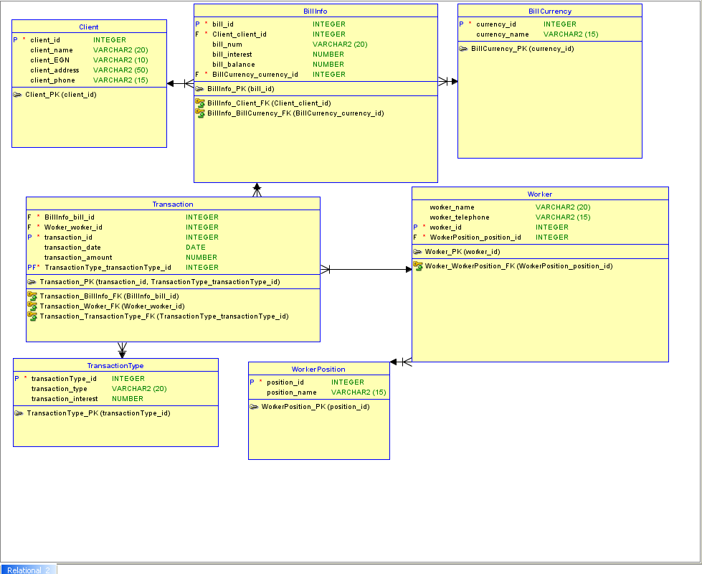Relational model

* 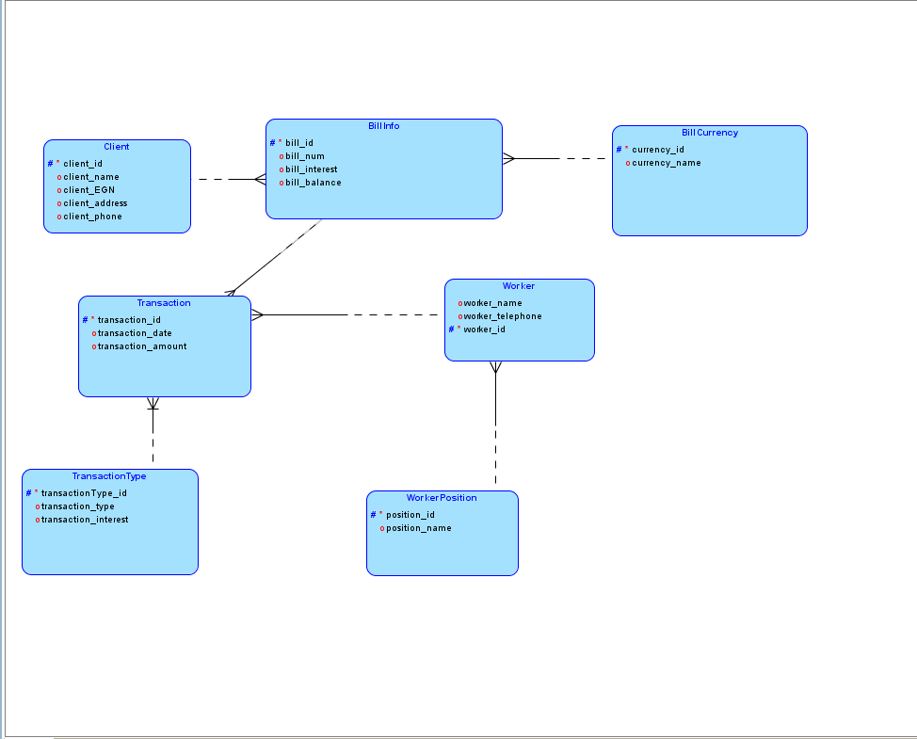Logical Model

**DML and DDL**

**(Create, Insert, Update, Delete, After)**

1. **CREATE** **TABLE** "UD6A**_**1"."BILL**_**CURRENCY"
2. (    "CURRENCY**_**ID" NUMBER(*,0),
3. "CURRENCY**_**NAME" VARCHAR2(20 BYTE)
4. ) PCTFREE 10 PCTUSED 40 INITRANS 1 MAXTRANS 255 NOCOMPRESS LOGGING
5. STORAGE(INITIAL 65536 **NEXT** 1048576 MINEXTENTS 1 MAXEXTENTS 2147483645
6. PCTINCREASE 0 FREELISTS 1 FREELIST GROUPS 1 BUFFER_POOL **DEFAULT**)
7. **TABLESPACE** "USERS" ;
8. --------------------------------------------------------
9. *--  DDL for Table BILL_INFO*
10. --------------------------------------------------------
12. **CREATE** **TABLE** "UD6A**_**1"."BILL**_**INFO"
13. (    "BILL**_**ID" NUMBER(*,0),
14. "BILL**_**NUM" VARCHAR2(20 BYTE),
15. "BILL**_**INTEREST" NUMBER,
16. "BILL**_**BALANCE" NUMBER,
17. "CLIENT**_**ID" NUMBER(*,0),
18. "CURRENCY**_**ID" NUMBER(*,0)
19. ) PCTFREE 10 PCTUSED 40 INITRANS 1 MAXTRANS 255 NOCOMPRESS LOGGING
20. STORAGE(INITIAL 65536 **NEXT** 1048576 MINEXTENTS 1 MAXEXTENTS 2147483645
21. PCTINCREASE 0 FREELISTS 1 FREELIST GROUPS 1 BUFFER_POOL **DEFAULT**)
22. **TABLESPACE** "USERS" ;
23. --------------------------------------------------------
24. *--  DDL for Table CLIENT*
25. --------------------------------------------------------
27. **CREATE** **TABLE** "UD6A**_**1"."CLIENT"
28. (    "CLIENT**_**ID" NUMBER(*,0),
29. "CLIENT**_**NAME" VARCHAR2(20 BYTE),
30. "CLIENT**_**EGN" VARCHAR2(20 BYTE),
31. "CLIENT**_**ADDRESS" VARCHAR2(20 BYTE),
32. "CLIENT**_**PHONE" VARCHAR2(20 BYTE)
33. ) PCTFREE 10 PCTUSED 40 INITRANS 1 MAXTRANS 255 NOCOMPRESS LOGGING
34. STORAGE(INITIAL 65536 **NEXT** 1048576 MINEXTENTS 1 MAXEXTENTS 2147483645
35. PCTINCREASE 0 FREELISTS 1 FREELIST GROUPS 1 BUFFER_POOL **DEFAULT**)
36. **TABLESPACE** "USERS" ;
37. --------------------------------------------------------
38. *--  DDL for Table POSITION*
39. --------------------------------------------------------
41. **CREATE** **TABLE** "UD6A**_**1"."POSITION"
42. (    "POSITION**_**ID" NUMBER(*,0),
43. "POSITION**_**NAME" NVARCHAR2(15)
44. ) PCTFREE 10 PCTUSED 40 INITRANS 1 MAXTRANS 255 NOCOMPRESS LOGGING
45. STORAGE(INITIAL 65536 **NEXT** 1048576 MINEXTENTS 1 MAXEXTENTS 2147483645
46. PCTINCREASE 0 FREELISTS 1 FREELIST GROUPS 1 BUFFER_POOL **DEFAULT**)
47. **TABLESPACE** "USERS" ;
48. --------------------------------------------------------
49. *--  DDL for Table TRANSACTION*
50. --------------------------------------------------------
52. **CREATE** **TABLE** "UD6A**_**1"."TRANSACTION"
53. (    "TRANSACTION**_**ID" NUMBER(*,0),
54. "TRANSACTION**_**DATE" **DATE**,
55. "TRANSACTION**_**AMOUNT" NUMBER,
56. "BILL**_**ID" NUMBER(*,0),
57. "WORKER**_**ID" NUMBER(*,0),
58. "TRANSACTIONTYPE**_**ID" NUMBER(*,0)
59. ) PCTFREE 10 PCTUSED 40 INITRANS 1 MAXTRANS 255 NOCOMPRESS LOGGING
60. STORAGE(INITIAL 65536 **NEXT** 1048576 MINEXTENTS 1 MAXEXTENTS 2147483645
61. PCTINCREASE 0 FREELISTS 1 FREELIST GROUPS 1 BUFFER_POOL **DEFAULT**)
62. **TABLESPACE** "USERS" ;
63. --------------------------------------------------------
64. *--  DDL for Table TRANSACTION_TYPE*
65. --------------------------------------------------------
67. **CREATE** **TABLE** "UD6A**_**1"."TRANSACTION**_**TYPE"
68. (    "TRANSACTIONTYPE**_**ID" NUMBER(*,0),
69. "TRANSACTIONTYPE**_**TYPE" VARCHAR2(20 BYTE),
70. "TRANSACTIONTYPE**_**INTEREST" NUMBER
71. ) PCTFREE 10 PCTUSED 40 INITRANS 1 MAXTRANS 255 NOCOMPRESS LOGGING
72. STORAGE(INITIAL 65536 **NEXT** 1048576 MINEXTENTS 1 MAXEXTENTS 2147483645
73. PCTINCREASE 0 FREELISTS 1 FREELIST GROUPS 1 BUFFER_POOL **DEFAULT**)
74. **TABLESPACE** "USERS" ;
75. --------------------------------------------------------
76. *--  DDL for Table WORKER*
77. --------------------------------------------------------
79. **CREATE** **TABLE** "UD6A**_**1"."WORKER"
80. (    "WORKER**_**ID" NUMBER(*,0),
81. "WORKER**_**NAME" NVARCHAR2(20),
82. "WORKER**_**TELEPHONE" NVARCHAR2(15),
83. "POSITION**_**ID" NUMBER(*,0)
84. ) PCTFREE 10 PCTUSED 40 INITRANS 1 MAXTRANS 255 NOCOMPRESS LOGGING
85. STORAGE(INITIAL 65536 **NEXT** 1048576 MINEXTENTS 1 MAXEXTENTS 2147483645
86. PCTINCREASE 0 FREELISTS 1 FREELIST GROUPS 1 BUFFER_POOL **DEFAULT**)
87. **TABLESPACE** "USERS" ;
88. REM INSERTING **into** UD6A_1.BILL_CURRENCY
89. **SET** DEFINE OFF;
90. **Insert** **into** UD6A_1.BILL_CURRENCY (CURRENCY_ID,CURRENCY_NAME) **values** (1,'evro');
91. **Insert** **into** UD6A_1.BILL_CURRENCY (CURRENCY_ID,CURRENCY_NAME) **values** (2,'leva');
92. **Insert** **into** UD6A_1.BILL_CURRENCY (CURRENCY_ID,CURRENCY_NAME) **values** (3,'dolara');
93. **Insert** **into** UD6A_1.BILL_CURRENCY (CURRENCY_ID,CURRENCY_NAME) **values** (4,'lira');
94. REM INSERTING **into** UD6A_1.BILL_INFO
95. **SET** DEFINE OFF;
96. **Insert** **into** UD6A_1.BILL_INFO (BILL_ID,BILL_NUM,BILL_INTEREST,BILL_BALANCE,CLIENT_ID,CURRENCY_ID) **values** (1,'4das7fs8',8,753.54,1,1);
97. **Insert** **into** UD6A_1.BILL_INFO (BILL_ID,BILL_NUM,BILL_INTEREST,BILL_BALANCE,CLIENT_ID,CURRENCY_ID) **values** (2,'3542jhgkjh8',6.3,8.254,2,2);
98. **Insert** **into** UD6A_1.BILL_INFO (BILL_ID,BILL_NUM,BILL_INTEREST,BILL_BALANCE,CLIENT_ID,CURRENCY_ID) **values** (3,'45dfxcs7fs8',5.05,3.54,3,3);
99. **Insert** **into** UD6A_1.BILL_INFO (BILL_ID,BILL_NUM,BILL_INTEREST,BILL_BALANCE,CLIENT_ID,CURRENCY_ID) **values** (4,'6fvfs7fs8',3.41,345.54,4,4);
100. REM INSERTING **into** UD6A_1.CLIENT
101. **SET** DEFINE OFF;
102. **Insert** **into** UD6A_1.CLIENT (CLIENT_ID,CLIENT_NAME,CLIENT_EGN,CLIENT_ADDRESS,CLIENT_PHONE) **values** (1,'Petur Petrov','989729155','JK Mladost bl 156','08192843432');
103. **Insert** **into** UD6A_1.CLIENT (CLIENT_ID,CLIENT_NAME,CLIENT_EGN,CLIENT_ADDRESS,CLIENT_PHONE) **values** (2,'Atanas Blagoev','949729153','JK Vuzrajdane bl 56','04122843155');
104. **Insert** **into** UD6A_1.CLIENT (CLIENT_ID,CLIENT_NAME,CLIENT_EGN,CLIENT_ADDRESS,CLIENT_PHONE) **values** (4,'Nasko Georgiev','0692105293','Do muzikalnoto','0000000000000');
105. **Insert** **into** UD6A_1.CLIENT (CLIENT_ID,CLIENT_NAME,CLIENT_EGN,CLIENT_ADDRESS,CLIENT_PHONE) **values** (5,'Baicho Nedelchev','096201952','Vinica do kartinga','052 90 29 91');
106. **Insert** **into** UD6A_1.CLIENT (CLIENT_ID,CLIENT_NAME,CLIENT_EGN,CLIENT_ADDRESS,CLIENT_PHONE) **values** (3,'Iliqn Cvetanov','980005810','Troshevo molchet','00101019865');
107. REM INSERTING **into** UD6A_1.POSITION
108. **SET** DEFINE OFF;
109. **Insert** **into** UD6A_1.POSITION (POSITION_ID,POSITION_NAME) **values** (3,'Stajant');
110. **Insert** **into** UD6A_1.POSITION (POSITION_ID,POSITION_NAME) **values** (2,'Manager');
111. **Insert** **into** UD6A_1.POSITION (POSITION_ID,POSITION_NAME) **values** (1,'Administrator');
112. REM INSERTING **into** UD6A_1.**TRANSACTION**
113. **SET** DEFINE OFF;
114. **Insert** **into** UD6A_1.**TRANSACTION** (TRANSACTION_ID,TRANSACTION_DATE,TRANSACTION_AMOUNT,BILL_ID,WORKER_ID,TRANSACTIONTYPE_ID) **values** (1,to_date('13-NOV-19','DD-MON-RR'),50,1,1,1);
115. **Insert** **into** UD6A_1.**TRANSACTION** (TRANSACTION_ID,TRANSACTION_DATE,TRANSACTION_AMOUNT,BILL_ID,WORKER_ID,TRANSACTIONTYPE_ID) **values** (2,to_date('16-AUG-17','DD-MON-RR'),761.2,2,2,2);
116. **Insert** **into** UD6A_1.**TRANSACTION** (TRANSACTION_ID,TRANSACTION_DATE,TRANSACTION_AMOUNT,BILL_ID,WORKER_ID,TRANSACTIONTYPE_ID) **values** (3,to_date('12-FEB-19','DD-MON-RR'),79265.1,1,5,2);
117. **Insert** **into** UD6A_1.**TRANSACTION** (TRANSACTION_ID,TRANSACTION_DATE,TRANSACTION_AMOUNT,BILL_ID,WORKER_ID,TRANSACTIONTYPE_ID) **values** (4,to_date('02-AUG-18','DD-MON-RR'),5.2,1,3,1);
118. **Insert** **into** UD6A_1.**TRANSACTION** (TRANSACTION_ID,TRANSACTION_DATE,TRANSACTION_AMOUNT,BILL_ID,WORKER_ID,TRANSACTIONTYPE_ID) **values** (5,to_date('16-OCT-17','DD-MON-RR'),100.962,1,1,1);
119. REM INSERTING **into** UD6A_1.TRANSACTION_TYPE
120. **SET** DEFINE OFF;
121. **Insert** **into** UD6A_1.TRANSACTION_TYPE (TRANSACTIONTYPE_ID,TRANSACTIONTYPE_TYPE,TRANSACTIONTYPE_INTEREST) **values** (1,'teglene',5.5);
122. **Insert** **into** UD6A_1.TRANSACTION_TYPE (TRANSACTIONTYPE_ID,TRANSACTIONTYPE_TYPE,TRANSACTIONTYPE_INTEREST) **values** (2,'vnasqne',1.662);
123. **Insert** **into** UD6A_1.TRANSACTION_TYPE (TRANSACTIONTYPE_ID,TRANSACTIONTYPE_TYPE,TRANSACTIONTYPE_INTEREST) **values** (3,'invest fondov pazar',16.01);
124. **Insert** **into** UD6A_1.TRANSACTION_TYPE (TRANSACTIONTYPE_ID,TRANSACTIONTYPE_TYPE,TRANSACTIONTYPE_INTEREST) **values** (4,'invest stok pazar',-0.6291);
125. REM INSERTING **into** UD6A_1.WORKER
126. **SET** DEFINE OFF;
127. **Insert** **into** UD6A_1.WORKER (WORKER_ID,WORKER_NAME,WORKER_TELEPHONE,POSITION_ID) **values** (1,'Petur Georgiev','09698591445',2);
128. **Insert** **into** UD6A_1.WORKER (WORKER_ID,WORKER_NAME,WORKER_TELEPHONE,POSITION_ID) **values** (2,'Jijo Dimitrov','061816981432',1);
129. **Insert** **into** UD6A_1.WORKER (WORKER_ID,WORKER_NAME,WORKER_TELEPHONE,POSITION_ID) **values** (3,'Gencho Tihomirov','09869996165',2);
130. **Insert** **into** UD6A_1.WORKER (WORKER_ID,WORKER_NAME,WORKER_TELEPHONE,POSITION_ID) **values** (4,'Georgi Spasov','+359878691112',3);
131. **Insert** **into** UD6A_1.WORKER (WORKER_ID,WORKER_NAME,WORKER_TELEPHONE,POSITION_ID) **values** (5,'Atanas Atanasov','099999858512',1);
132. **Insert** **into** UD6A_1.WORKER (WORKER_ID,WORKER_NAME,WORKER_TELEPHONE,POSITION_ID) **values** (6,'Venko Venkov','079185521573',3);
133. **Insert** **into** UD6A_1.WORKER (WORKER_ID,WORKER_NAME,WORKER_TELEPHONE,POSITION_ID) **values** (7,'Rosen Hasanov','07933354565',3);
134. **Insert** **into** UD6A_1.WORKER (WORKER_ID,WORKER_NAME,WORKER_TELEPHONE,POSITION_ID) **values** (8,'Alex Ivanova','+359880000005',3);
135. --------------------------------------------------------
136. *--  DDL for Index BILL_CURRENCY_PK*
137. --------------------------------------------------------
139. **CREATE** **UNIQUE** **INDEX** "UD6A**_**1"."BILL**_**CURRENCY**_**PK" **ON** "UD6A**_**1"."BILL**_**CURRENCY" ("CURRENCY**_**ID")
140. PCTFREE 10 INITRANS 2 MAXTRANS 255 COMPUTE STATISTICS
141. STORAGE(INITIAL 65536 **NEXT** 1048576 MINEXTENTS 1 MAXEXTENTS 2147483645
142. PCTINCREASE 0 FREELISTS 1 FREELIST GROUPS 1 BUFFER_POOL **DEFAULT**)
143. **TABLESPACE** "USERS" ;
144. --------------------------------------------------------
145. *--  DDL for Index BILL_INFO_PK*
146. --------------------------------------------------------
148. **CREATE** **UNIQUE** **INDEX** "UD6A**_**1"."BILL**_**INFO**_**PK" **ON** "UD6A**_**1"."BILL**_**INFO" ("BILL**_**ID")
149. PCTFREE 10 INITRANS 2 MAXTRANS 255 COMPUTE STATISTICS
150. STORAGE(INITIAL 65536 **NEXT** 1048576 MINEXTENTS 1 MAXEXTENTS 2147483645
151. PCTINCREASE 0 FREELISTS 1 FREELIST GROUPS 1 BUFFER_POOL **DEFAULT**)
152. **TABLESPACE** "USERS" ;
153. --------------------------------------------------------
154. *--  DDL for Index CLIENT_PK*
155. --------------------------------------------------------
157. **CREATE** **UNIQUE** **INDEX** "UD6A**_**1"."CLIENT**_**PK" **ON** "UD6A**_**1"."CLIENT" ("CLIENT**_**ID")
158. PCTFREE 10 INITRANS 2 MAXTRANS 255 COMPUTE STATISTICS
159. STORAGE(INITIAL 65536 **NEXT** 1048576 MINEXTENTS 1 MAXEXTENTS 2147483645
160. PCTINCREASE 0 FREELISTS 1 FREELIST GROUPS 1 BUFFER_POOL **DEFAULT**)
161. **TABLESPACE** "USERS" ;
162. --------------------------------------------------------
163. *--  DDL for Index POSITION_PK*
164. --------------------------------------------------------
166. **CREATE** **UNIQUE** **INDEX** "UD6A**_**1"."POSITION**_**PK" **ON** "UD6A**_**1"."POSITION" ("POSITION**_**ID")
167. PCTFREE 10 INITRANS 2 MAXTRANS 255 COMPUTE STATISTICS
168. STORAGE(INITIAL 65536 **NEXT** 1048576 MINEXTENTS 1 MAXEXTENTS 2147483645
169. PCTINCREASE 0 FREELISTS 1 FREELIST GROUPS 1 BUFFER_POOL **DEFAULT**)
170. **TABLESPACE** "USERS" ;
171. --------------------------------------------------------
172. *--  DDL for Index TRANSACTION_PK*
173. --------------------------------------------------------
175. **CREATE** **UNIQUE** **INDEX** "UD6A**_**1"."TRANSACTION**_**PK" **ON** "UD6A**_**1"."TRANSACTION" ("TRANSACTION**_**ID")
176. PCTFREE 10 INITRANS 2 MAXTRANS 255 COMPUTE STATISTICS
177. STORAGE(INITIAL 65536 **NEXT** 1048576 MINEXTENTS 1 MAXEXTENTS 2147483645
178. PCTINCREASE 0 FREELISTS 1 FREELIST GROUPS 1 BUFFER_POOL **DEFAULT**)
179. **TABLESPACE** "USERS" ;
180. --------------------------------------------------------
181. *--  DDL for Index TRANSACTION_TYPE_PK*
182. --------------------------------------------------------
184. **CREATE** **UNIQUE** **INDEX** "UD6A**_**1"."TRANSACTION**_**TYPE**_**PK" **ON** "UD6A**_**1"."TRANSACTION**_**TYPE" ("TRANSACTIONTYPE**_**ID")
185. PCTFREE 10 INITRANS 2 MAXTRANS 255 COMPUTE STATISTICS
186. STORAGE(INITIAL 65536 **NEXT** 1048576 MINEXTENTS 1 MAXEXTENTS 2147483645
187. PCTINCREASE 0 FREELISTS 1 FREELIST GROUPS 1 BUFFER_POOL **DEFAULT**)
188. **TABLESPACE** "USERS" ;
189. --------------------------------------------------------
190. *--  DDL for Index WORKER_PK*
191. --------------------------------------------------------
193. **CREATE** **UNIQUE** **INDEX** "UD6A**_**1"."WORKER**_**PK" **ON** "UD6A**_**1"."WORKER" ("WORKER**_**ID")
194. PCTFREE 10 INITRANS 2 MAXTRANS 255 COMPUTE STATISTICS
195. STORAGE(INITIAL 65536 **NEXT** 1048576 MINEXTENTS 1 MAXEXTENTS 2147483645
196. PCTINCREASE 0 FREELISTS 1 FREELIST GROUPS 1 BUFFER_POOL **DEFAULT**)
197. **TABLESPACE** "USERS" ;
198. --------------------------------------------------------
199. *--  Constraints for Table BILL_CURRENCY*
200. --------------------------------------------------------
202. **ALTER** **TABLE** "UD6A**_**1"."BILL**_**CURRENCY" **ADD** **CONSTRAINT** "BILL**_**CURRENCY**_**PK" **PRIMARY KEY** ("CURRENCY**_**ID")
203. **USING** **INDEX** PCTFREE 10 INITRANS 2 MAXTRANS 255 COMPUTE STATISTICS
204. STORAGE(INITIAL 65536 **NEXT** 1048576 MINEXTENTS 1 MAXEXTENTS 2147483645
205. PCTINCREASE 0 FREELISTS 1 FREELIST GROUPS 1 BUFFER_POOL **DEFAULT**)
206. **TABLESPACE** "USERS"  **ENABLE**;
207. --------------------------------------------------------
208. *--  Constraints for Table BILL_INFO*
209. --------------------------------------------------------
211. **ALTER** **TABLE** "UD6A**_**1"."BILL**_**INFO" **ADD** **CONSTRAINT** "BILL**_**INFO**_**PK" **PRIMARY KEY** ("BILL**_**ID")
212. **USING** **INDEX** PCTFREE 10 INITRANS 2 MAXTRANS 255 COMPUTE STATISTICS
213. STORAGE(INITIAL 65536 **NEXT** 1048576 MINEXTENTS 1 MAXEXTENTS 2147483645
214. PCTINCREASE 0 FREELISTS 1 FREELIST GROUPS 1 BUFFER_POOL **DEFAULT**)
215. **TABLESPACE** "USERS"  **ENABLE**;
216. --------------------------------------------------------
217. *--  Constraints for Table CLIENT*
218. --------------------------------------------------------
220. **ALTER** **TABLE** "UD6A**_**1"."CLIENT" **ADD** **CONSTRAINT** "CLIENT**_**PK" **PRIMARY KEY** ("CLIENT**_**ID")
221. **USING** **INDEX** PCTFREE 10 INITRANS 2 MAXTRANS 255 COMPUTE STATISTICS
222. STORAGE(INITIAL 65536 **NEXT** 1048576 MINEXTENTS 1 MAXEXTENTS 2147483645
223. PCTINCREASE 0 FREELISTS 1 FREELIST GROUPS 1 BUFFER_POOL **DEFAULT**)
224. **TABLESPACE** "USERS"  **ENABLE**;
225. --------------------------------------------------------
226. *--  Constraints for Table POSITION*
227. --------------------------------------------------------
229. **ALTER** **TABLE** "UD6A**_**1"."POSITION" **ADD** **CONSTRAINT** "POSITION**_**PK" **PRIMARY KEY** ("POSITION**_**ID")
230. **USING** **INDEX** PCTFREE 10 INITRANS 2 MAXTRANS 255 COMPUTE STATISTICS
231. STORAGE(INITIAL 65536 **NEXT** 1048576 MINEXTENTS 1 MAXEXTENTS 2147483645
232. PCTINCREASE 0 FREELISTS 1 FREELIST GROUPS 1 BUFFER_POOL **DEFAULT**)
233. **TABLESPACE** "USERS"  **ENABLE**;
234. --------------------------------------------------------
235. *--  Constraints for Table TRANSACTION*
236. --------------------------------------------------------
238. **ALTER** **TABLE** "UD6A**_**1"."TRANSACTION" **ADD** **CONSTRAINT** "TRANSACTION**_**PK" **PRIMARY KEY** ("TRANSACTION**_**ID")
239. **USING** **INDEX** PCTFREE 10 INITRANS 2 MAXTRANS 255 COMPUTE STATISTICS
240. STORAGE(INITIAL 65536 **NEXT** 1048576 MINEXTENTS 1 MAXEXTENTS 2147483645
241. PCTINCREASE 0 FREELISTS 1 FREELIST GROUPS 1 BUFFER_POOL **DEFAULT**)
242. **TABLESPACE** "USERS"  **ENABLE**;
243. --------------------------------------------------------
244. *--  Constraints for Table TRANSACTION_TYPE*
245. --------------------------------------------------------
247. **ALTER** **TABLE** "UD6A**_**1"."TRANSACTION**_**TYPE" **ADD** **CONSTRAINT** "TRANSACTION**_**TYPE**_**PK" **PRIMARY KEY** ("TRANSACTIONTYPE**_**ID")
248. **USING** **INDEX** PCTFREE 10 INITRANS 2 MAXTRANS 255 COMPUTE STATISTICS
249. STORAGE(INITIAL 65536 **NEXT** 1048576 MINEXTENTS 1 MAXEXTENTS 2147483645
250. PCTINCREASE 0 FREELISTS 1 FREELIST GROUPS 1 BUFFER_POOL **DEFAULT**)
251. **TABLESPACE** "USERS"  **ENABLE**;
252. --------------------------------------------------------
253. *--  Constraints for Table WORKER*
254. --------------------------------------------------------
256. **ALTER** **TABLE** "UD6A**_**1"."WORKER" **ADD** **CONSTRAINT** "WORKER**_**PK" **PRIMARY KEY** ("WORKER**_**ID")
257. **USING** **INDEX** PCTFREE 10 INITRANS 2 MAXTRANS 255 COMPUTE STATISTICS
258. STORAGE(INITIAL 65536 **NEXT** 1048576 MINEXTENTS 1 MAXEXTENTS 2147483645
259. PCTINCREASE 0 FREELISTS 1 FREELIST GROUPS 1 BUFFER_POOL **DEFAULT**)
260. **TABLESPACE** "USERS"  **ENABLE**;

* 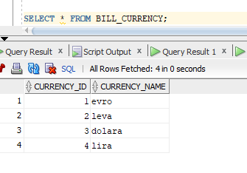Съдържание на таблица „BILL_CURRENCY”
* 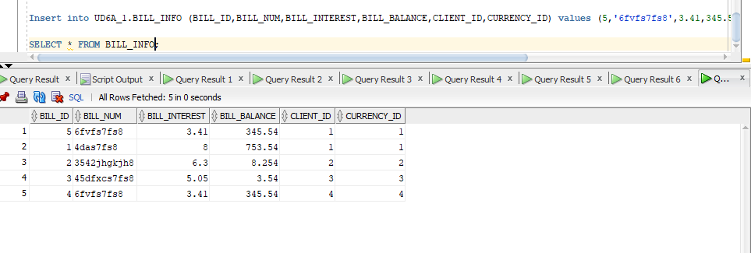Съдържание на таблица „BILL_INFO”
* 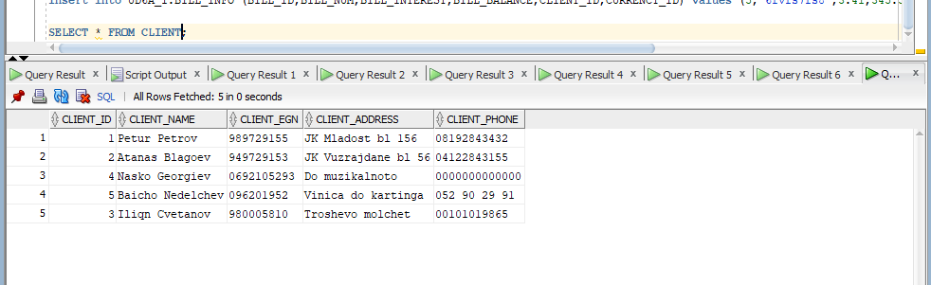Съдържание на таблица „CLIENT”
* 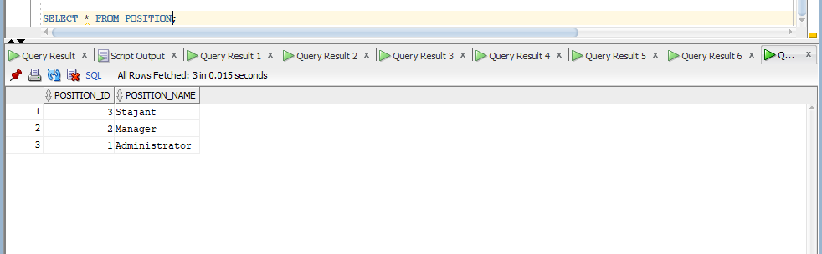Съдържание на таблица „POSITION”
* 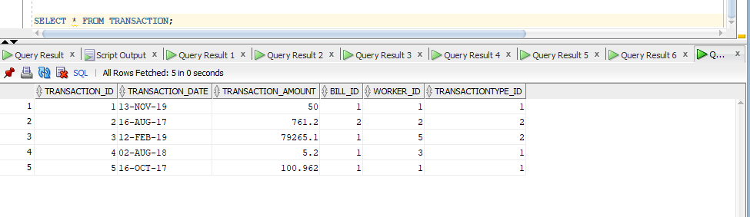Съдържание на таблица „TRANSACTION“
* 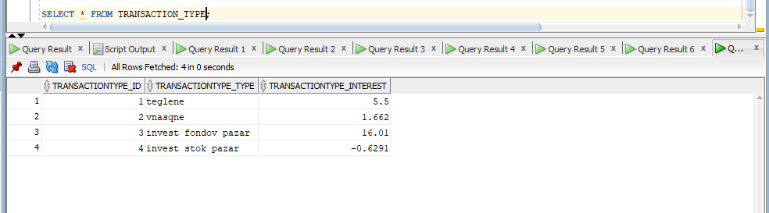Съдържание на „TRANSACTION_TYPE”
* 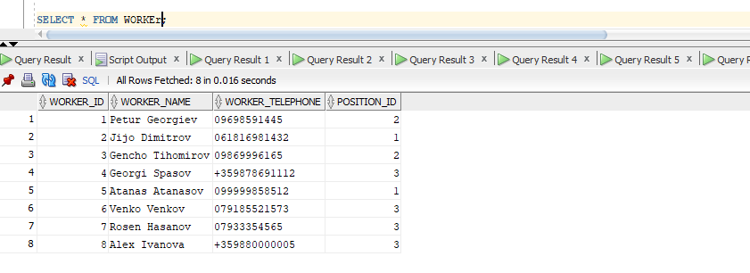Съдържание на „WORKER”

**Търсения и справки:**

1. 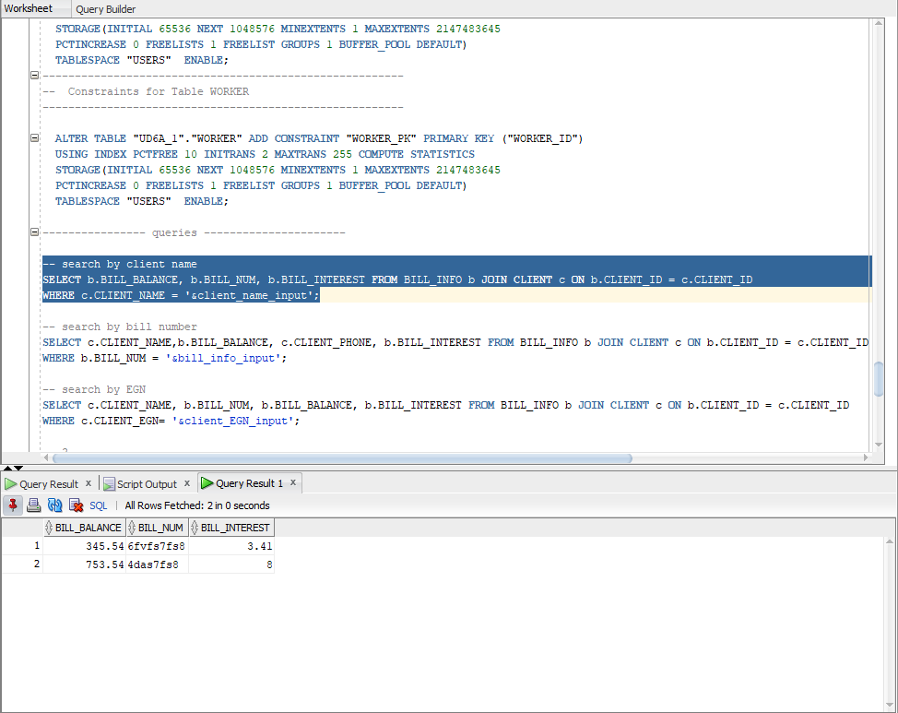Търсене на сметка по клиент: “*Petur Petrov*”
2. 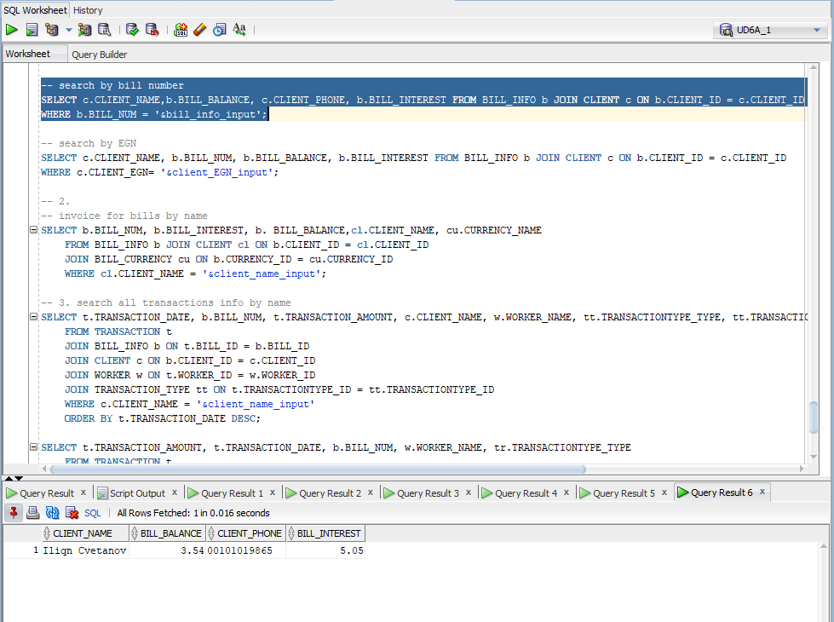Търсене на сметка по номер: “*45dfxcs7fs8*”
3. Търсене на сметка по EGN: “*989729155*”

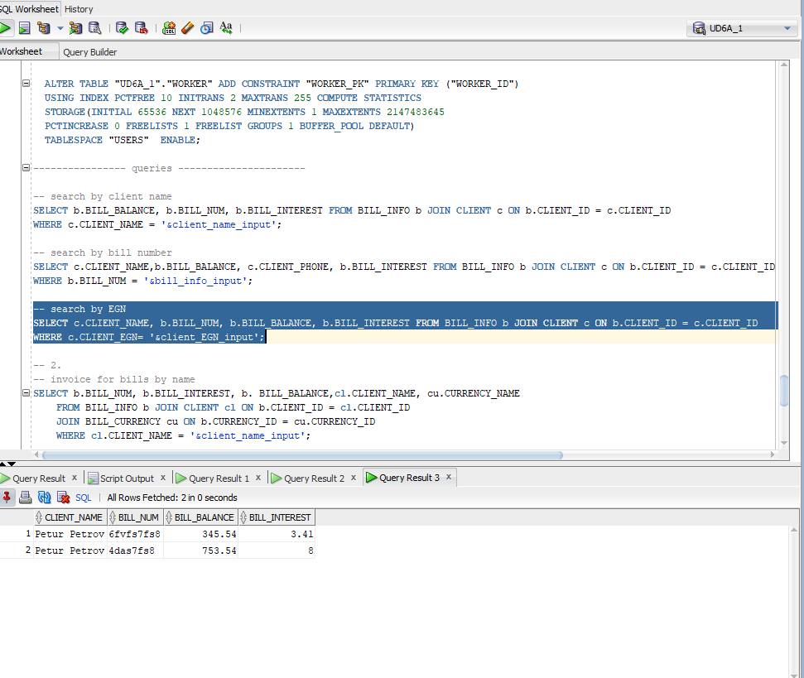

1. 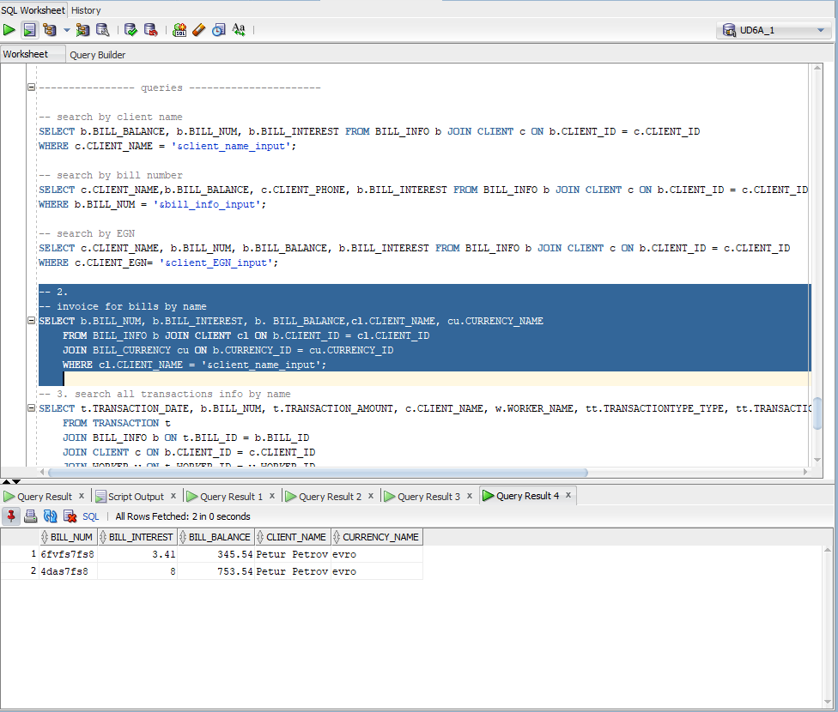Справка за сметки на клиент: „*Petur Petrov*“
2. 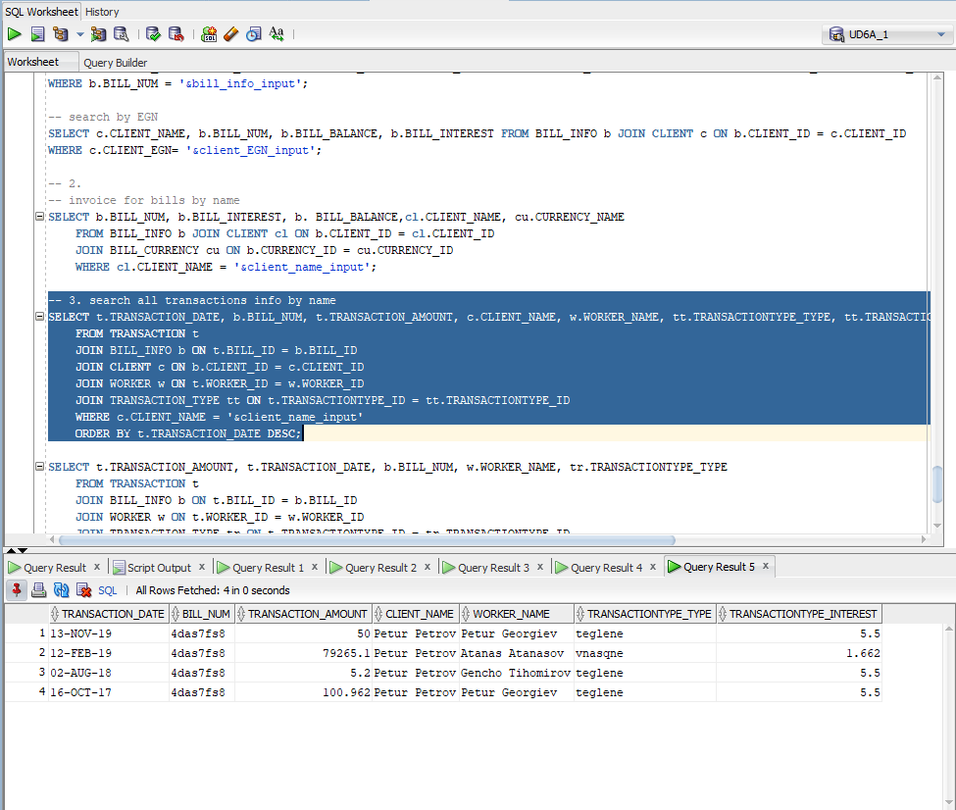Справка за транзакции на клиент, подредени по дата: „*Petur Petrov*“
3. 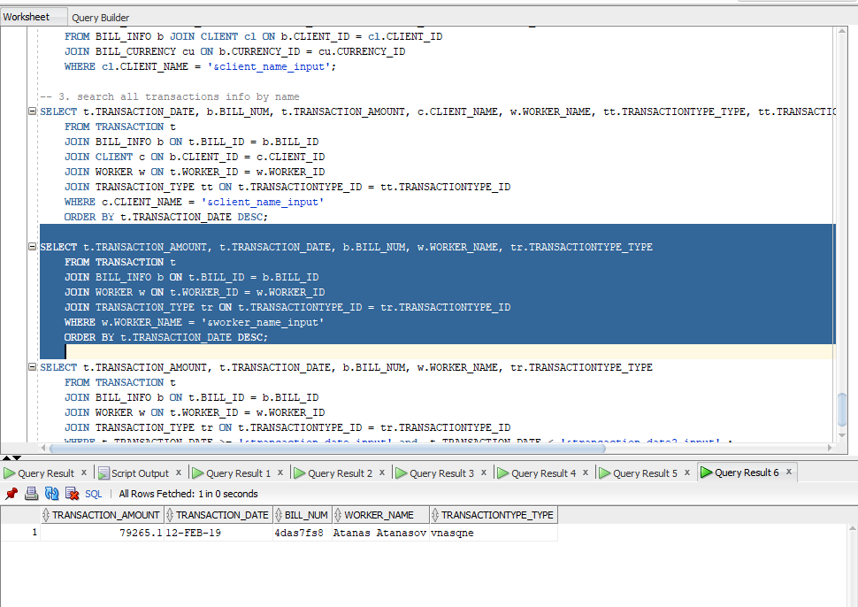Справка за транзакции за служител: „*Atanas Atanasov*“
4. 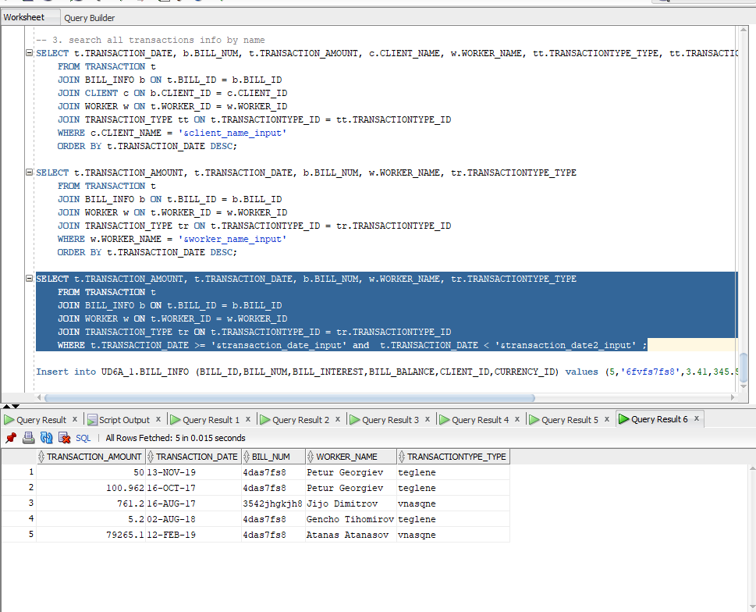Справка за транзакции по период: „*от 10-APR-99 до 10-APR-20*“